
VENECIJA – AZURNA OBALA
BARCELONA

14.10.-22.10.2023
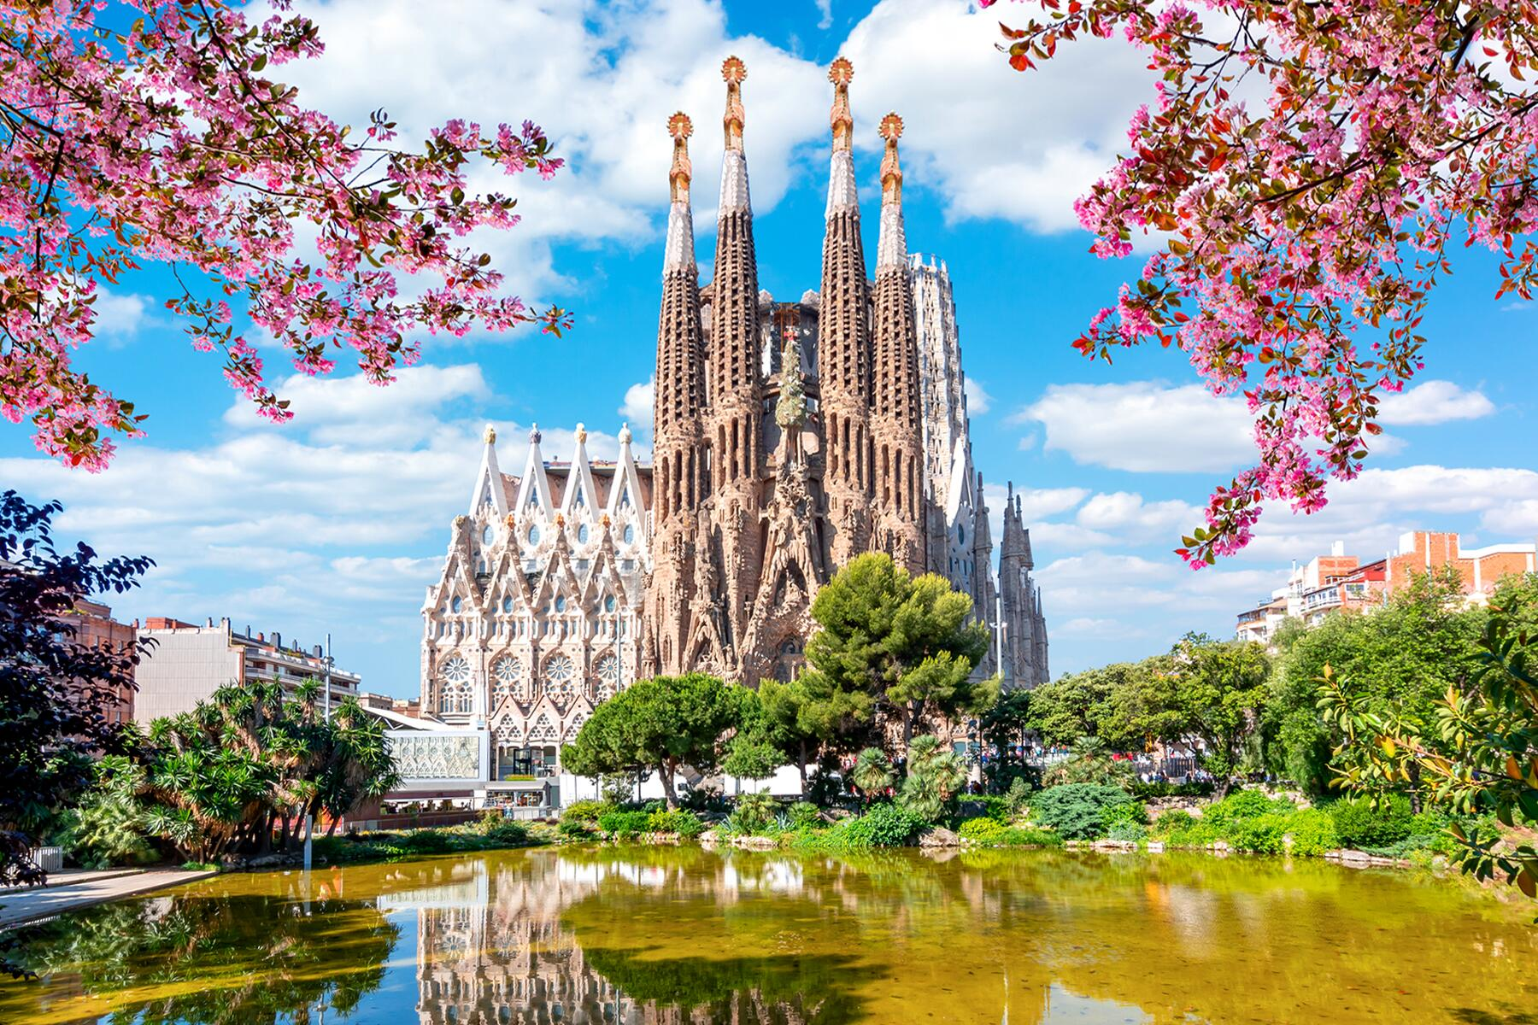
Cijena – 799 KM -
- za prijave i uplate avansa do 01.06.2023 cijena – 749 KM –
Mogućnost plaćanja na rate!

PROGRAM PUTOVANJA:
1.DAN- BiH-LIDO DI JESOLO-VENECIJA - 14.10.2023-SUBOTA
Polazak putnika autobusom, iz Tuzle u 21:10h ispred hotela Tuzla, sa Šićkog Broda u 21:20h sa BP INA,iz Gračanice u 21:20 ispred parkinga kod opštine, iz Srebrenika u 22:00 ispred Hotela Park, sa Ormanice u 22:15h sa BP Mešić, iz Brčkog u 22:45h sa BP Mešić kod FIS-a, iz Orašja u 23:30h sa BP Anutnović Vožnja preko BiH, Hrvatske i Slovenije do Italije sa usputnim pauzama.
2.DAN-VENECIJA- LIDO DI JESOLO - 15.10.2023-NEDJELJA
Dolazak u Lido di Jesolo u jutarnjim satima. Vožnja autobusom do luke Punta Sabbionni, odakle nastavljamo brodom prema Veneciji. Po dolasku u Veneciju slijedi obilazak grada u pratnji stručnih vodiča: crkva della Pieta, spomenik Vittoriu Emanuele II, zatvor i palazzo Ducale, most uzdaha, trg sv. Marka, Bazilika sv. Marka, Sansovinijeva biblioteka, Campanile, Procuratie, i na kraju obilaska most Rialto. Slobodno vrijeme. Nakon obilaska Venecije sljedi nastavak vožnje prema Lido di Jesolo. Smještaj u hotel. Slobodno vrijeme. Noćenje.
3.DAN - LIDO DI JESOLO-VERONA-MONAKO - 16.10.2023-PONEDJELJAK
Doručak, napuštanje hotela i vožnja do Verone. Slijedi obilazak jednog od najljepših gradova Italije: trg Bra, Rimski Amfiteatar, palazzo Barbieri, Gran Guardia, trg Erbe, Domus Mercatorum, palazzo del Comune, tore del Lamberti, trg Signoria, grobnica porodice Schaliggeri, Julijna kuća. Slobodno vrijeme. Nastavak vožnje prema Španiji uz usputne pauze radi odmora grupe.
4.DAN - LLORET DE MAR - 17.10.2023-UTORAK
Dolazak u Lloret de Mar u jutarnjim satima. Slobodno vrijeme. Smještaj u hotel. Slobodne aktivnosti. Večera. Noćenje
5.DAN - LLORET DE MAR-BARCELONA PANORAMA – 18.10.2023-SRIJEDA
Doručak. Barcelona panorama- / 35 € – Panoramski pogled na biser Mediterana, prestonicu FC Barselone, izuzetna arhitektonska djela jedinstvenog Antonija Gaudija – Sagrada Familija, Casa Mila, Casa Batlo, Placa Espania, Placa Catalunella, trg Katalonije. Slobodno vrijeme. Povratak u hotel. Večera. Noćenje
6.DAN - LLORET DE MAR – BARCELONA ŠOPING-MAGIČNE FONTANE-FLAMENCO – 19.10.2023-ČETVRTAK
Doručak. Barcelona šoping i magične fontane- / 25 € – Posjeta tržnom centru Mataro Parc, koji se nalazi u gradu Mataro, samo 30 km udaljenom od Barselone i tržnom centru “Marremagnum” koji se nalazi na obali Sredozemnog mora. Uvečer u dogovoreno vrijeme odlazak do magičnih fontana koje su dio sajamskog kompleksa izgrađenog za svjetsku izložbu 1929. godine. Fontana organizuje zaista magičnu emisiju, u kojoj se prepliće više od 7 miliona kombinacija vode, svjetlosti i muzike. Slobodno vrijeme. Povratak u hotel. Večera.

Flamenco – / 35 € – tradicionalna španska igra – flamenko, datira iz 17. vjeka i pod zaštitom Uneska. Sastoji se od pjesme, gitare i igre i dio je svakodnevnog života Španaca. Povratak u hotel. Noćenje

7.DAN - LLORET DE MAR- KOSTA BRAVA – 20.10.2023-PETAK
Kosta Brava – / 25 € – Avanturistički izlet kroz najživopisniji dio “Divlje obale” Katalonije. Posjećujemo prepoznatljiv španski gradić – Tosa de Mar, odmaralište u kome su boravili brojni svjetski poznati glumci, pjevači i sl. Zatim nastavite do Botaničke bašte, u kojoj se nalaze mnoga od rjetkih izdanja kaktusa donjetih tokom velikih osvajanja Kolumba. Ekskurzija se završava posjetom tradicionalnoj španskoj vinariji, uz mogućnost degustacije kvalitetnih španskih vina karakterističnih za taj dio Katalonije. Slobodno vrijeme. Povratak u hotel. Večera. Noćenje
8.DAN - LLORET DE MAR-KAN-NICA – 21.10.2023-SUBOTA
Doručak. Check out iz hotela u jutarnjim satima po dogovoru.Vožnja prema Azurnoj obali. Odlazak do pafrimerije Galimard i obilazak fabrike parfema. Nakon obilaska parfimerije slijedi odlazak do Kana( filmska palata i šetalište de la Croisette). Nastavak vožnje prema Nici i kneževini Monako. Obilazak Monaka(Oceanografski muzej, Crkva sv.Nikole,Palata Grimaldijevih,casino Monte Carlo). Smještaj u hotel na Azurnoj obai. Slobodno vrijeme. Noćenje.

9.DAN – NICA-ITALIJA-BiH – 22.10.2023-NEDJELJA
Doručak. Napuštanje hotela. Vožnja kroz Italiju, Sloveniju i Hrvatsku uz usputne pauze radi odmora grupe. Dolazak u BiH u kasnim večernjim satima. Kraj programa.

ARANŽMAN RAĐEN NA BAZI 40 OSOBA

Napomene:
- Svaki putnik mora imati uplaćeno putničko zdravstveno osiguranje (vlastito ili putem agencije)
- Za realizaciju fakultativnih izleta minimalan broj prijavljenih je 25osoba.
- Redoslijed prijava određuje i raspored sjedšita u autobusu
- Organizator putovanja ne snosi odgovornost za stvari i prtljag putnika u toku putovanja i u samim hotelima. Putnik može da osigura svoj prtljag kod nadležnih osiguvarajućih kuća po uslovima istih
- Putnici se mole da vode računa o svojim putnim ispravama, novcu i drugim ličnim stvarima u toku trajanja aranžmana. Svaki putnik je dužan samostalno provjeriti važnost svojih dokumenata i provjeriti zakonske regulative oko ulaska u zemlje evropske unije.
- Navedene cijene su formirane po cijeni goriva 19.04.2023 u slučaju značajnog poskupljenja goriva navedene cijene će se povećati od 5-10%.

Aranžman obuhata:  - Prevoz autobusom turističke klase (klima, TV, video, WC) na navedenoj relaciji, prema programu  - 1 noćenje s doručkom u 1/2 i 1/3 sobama u hotelu 3* u Lido di Jesolu  - 4 noćenja na bazi polupansiona u 1/2 i 1/3 sobama u hotelu 3/4* u Lloret de Maru  - 1 noćenje s doručkom u 1/2 i 1/3 sobama u hotelu 3* na Azurnoj obali  - Usluge pratioca/vodiča grupe  - Troškovi organizacije i realizacije putovanja  - PDV  - Gratis obilasci Verone, Monaka sa Monte Karlom i Kana , Nice | Aranžman ne obuhvata:  - Putničko zdravstveno osiguranje 18KM (za osobe preko 60 godina dupla polica)  - Venecija - / 25 €  - Barcelona panorama- / 35 €  - Kosta Brava – / 25 €  - Barcelona šoping i magične fontane - / 25 €  - Flamenco – / 35 €  - PAKET IZETA – 130 € (svi izleti)  - Hotelske takse  - Doplata za jednokrevetnu sobu – na upit!  - Dodatno sjedište u busu 200 KM

